|  |
| --- |
| **ООО «ПК ГЕО»** |
| *Муниципальный контракт № 92*  *от 11 октября 2023 г.*  *Внесение изменений в генеральный план*  *муниципального образования*  ***сельского поселения***  ***«Деревня Асеньевское»***  ***Боровского района***  *Калужской области*  ПОЛОЖЕНИЕ О ТЕРРИТОРИАЛЬНОМ ПЛАНИРОВАНИИ  ***Калуга***  ***2023 г.*** |

***ГЕНЕРАЛЬНЫЙ ПЛАН***

***муниципального образования***

***сельского поселения***

***«Деревня Асеньевское»***

***Боровского района***

***Калужской области***

ПОЛОЖЕНИЕ О ТЕРРИТОРИАЛЬНОМ ПЛАНИРОВАНИИ

*Утвержден Решением Сельской Думы от 23.12.2014 № 62*

[*Утвержден Решением Сельской Думы от 31.07.2015 № 20*](http://old.admoblkaluga.ru/New/Stroit/Architecture_New/GenPlan/238/2015/Index.htm)

[*Утвержден Решением Сельской Думы от 24.11.2016 № 31*](http://old.admoblkaluga.ru/New/Stroit/Architecture_New/GenPlan/238/2016/Index.htm)

[*Утвержден Решением Сельской Думы от 29.03.2018 № 08*](http://old.admoblkaluga.ru/New/Stroit/Architecture_New/GenPlan/238/2017/Index.htm)

*Утвержден Решением Сельской Думы*  [*от 09.11.2021 № 51*](http://old.admoblkaluga.ru/New/Stroit/Architecture_New/GenPlan/238/2021/Index.htm)

*Утвержден Решением Сельской Думы*  [*от 29.06.2023 № 76*](http://old.admoblkaluga.ru/New/Stroit/Architecture_New/GenPlan/238/2021/Index.htm)

**ОГЛАВЛЕНИЕ**

СОСТАВ ПРОЕКТА 4

ВВЕДЕНИЕ 5

I. Сведения о видах, назначении и наименованиях планируемых для размещения объектов местного значения поселения, их основные характеристики, их, а также характеристики зон с особыми условиями использования территорий в случае, если установление таких зон требуется в связи с размещением данных объектов. 7

II. Параметры функциональных зон, а также сведения о планируемых для размещения в них объектах федерального значения, объектах регионального значения, объектах местного значения, за исключением линейных объектов. 7

II.1.1. Параметры функциональных зон сельского поселения 8

II.1.2. Параметры распределения земель по категориям 9

II.1.3 Сведения о планируемых для размещения в функциональных зонах объектов федерального значения, объектах регионального значения, объектов местного значения, за исключением линейных объектов. 10

III. Перечень мероприятий по территориальному планированию 11

## СОСТАВ ПРОЕКТА

I. Текстовые материалы

|  |  |
| --- | --- |
| **№ п/п** | **Наименование материалов** |
| **1** | Положение о территориальном планировании |
| **2** | Материалы по обоснованию |

II. Графические материалы

|  |  |  |
| --- | --- | --- |
| **№ п/п** | **Наименование картографического материала** | **Масштаб** |
| **1** | **Положение о территориальном планировании** | |
| 1.1 | Карта границ населенных пунктов (в том числе границ образуемых населенных пунктов) входящих в состав сельского поселения | 1:25000 |
| 1.2 | Карта функциональных зон сельского поселения | 1:25000 |
| 1.3 | Карта планируемого размещения объектов местного значения поселения | 1:25000 |
| **2** | **Материалы по обоснованию** | |
| 2.1 | Карта границ зон с особыми условиями использования территории | 1:25000 |
| 2.2 | Территории, подверженные риску возникновения чрезвычайных ситуаций природного и техногенного характера | 1:25000 |
| 2.3 | Местоположение существующих и строящихся объектов федерального, регионального и местного значения поселения | 1:25000 |

## ВВЕДЕНИЕ

Генеральный план муниципального образования сельского поселения «Деревня Асеньевское» Боровского муниципального района (далее по тексту – Генеральный план) разработан производственным кооперативом «ГЕО» и утвержден Решением Сельской Думы от 23.12.2014 № 62.

Внесение изменений и дополнений в Генеральный план выполняется по заказу Администрации муниципального образования сельского поселения «Деревня Асеньевское», в соответствии с муниципальным контрактом № 92 от 11 октября 2023 г.

Необходимость внесения изменений и дополнений в Генеральный план была вызвана:

-переводом земельного участка с кадастровым номером 40:03:081305:5 из категории «земли сельскохозяйственного назначения» в категорию «земли населенных пунктов»;

-переводом земельных участков с кадастровыми номерами 40:03:090102:145, 40:03:090102:148 из категории «земли сельскохозяйственного назначения» в категорию «земли промышленности, энергетики, транспорта, связи, радиовещания, телевидения, информатики, земли для обеспечения космической деятельности, земли обороны, безопасности и земли иного специального назначения»;

-изменением существующего функционального зонирования.

Проект внесения изменений и дополнений в Генеральный план сельского поселения выполнен в соответствии с требованиями Градостроительного, Земельного, Лесного, Водного кодексов Российской Федерации, Федерального Закона от 25.06.2002 №73-ФЗ «Об объектах культурного наследия (памятниках истории и культуры) народов Российской Федерации», Минэкономразвития России от 09.01.2018 N 10 «Об утверждении Требований к описанию и отображению в документах территориального планирования объектов федерального значения, объектов регионального значения, объектов местного значения и о признании утратившим силу приказа Минэкономразвития России от 7 декабря 2016 г. N 793»; Приказа Управления архитектуры и градостроительства Калужской обл. от 17.07.2015 N 59 (ред. от 29.07.2020) «Об утверждении региональных нормативов градостроительного проектирования Калужской области»; с учетом Схемы территориального планирования Калужской области; местных нормативов градостроительного проектирования муниципального района «Боровский район» и иными законами и нормативными правовыми актами Российской Федерации и Калужской области.

В соответствии со ст. 23 Градостроительного кодекса РФ Генеральный план содержит:

1) положение о территориальном планировании;

2) карту планируемого размещения объектов местного значения;

3) карту границ населенных пунктов (в том числе границ образуемых населенных пунктов);

4) карту функциональных зон.

Положение о территориальном планировании, содержащееся в генеральном плане, включает в себя:

1) сведения о видах, назначении и наименованиях планируемых для размещения объектов местного значения, их основные характеристики, их местоположение (для объектов местного значения, не являющихся линейными объектами, указываются функциональные зоны), а также характеристики зон с особыми условиями использования территорий в случае, если установление таких зон требуется в связи с размещением данных объектов;

2) параметры функциональных зон, а также сведения о планируемых для размещения в них объектах федерального значения, объектах регионального значения, объектах местного значения, за исключением линейных объектов.

# Сведения о видах, назначении и наименованиях планируемых для размещения объектов местного значения поселения, их основные характеристики, их, а также характеристики зон с особыми условиями использования территорий в случае, если установление таких зон требуется в связи с размещением данных объектов.

На территории сельского поселения «Деревня Асеньевское» не планируется размещение объектов местного значения поселения.

# Параметры функциональных зон, а также сведения о планируемых для размещения в них объектах федерального значения, объектах регионального значения, объектах местного значения, за исключением линейных объектов.

На территории сельского поселения выделены следующие функциональные зоны:

**Жилые зоны.** Зона размещения индивидуальной и малоэтажной застройки. В зону включены улично-дорожная и инженерная сети.

**Зона сельскохозяйственного использования.** Зона размещения сельскохозяйственных угодий.

**Производственная зона сельскохозяйственных предприятий.** Зона размещение сельскохозяйственных объектов и производств.

**Зона общественно-делового назначения.** Зона размещения объектов административного, образовательного, культурно-бытового обслуживания, и иной общественно-деловой деятельности.

**Зона производственного использования.** Зона размещения производственных объектов с различными нормативами воздействия на окружающую среду.

**Зона рекреационного назначения.** Зона размещенияпарков, садов, городских лесов, лесопарков, пляжей и иные объекты мест отдыха.

**Зона специального назначения.** Зона размещения специальных объектов (кладбищ).

**Зона транспортной инфраструктуры.** Зона размещения дорог межмуниципального и местного значения поселения.

**Зона акваторий.** Зона размещения водных объектов.

**Зона лесов.** Зона размещения лесного фонда.

**Зона садоводческих, огороднических или дачных некоммерческих объединений граждан.** Зона, предназначенная для ведения гражданами садоводства и огородничества.

**Иные зоны: зоны иного назначения в соответствии с местными условиями.** Территории общего пользования.

## II.1.1. Параметры функциональных зон сельского поселения

*Таблица 1*

|  |  |  |
| --- | --- | --- |
| **Название зоны** | **Зонирование территории, га** | |
| **Существующее положение** | **Расчетный срок** |
| Жилая зона | 1943,8 | 1944,9 |
| Зона сельскохозяйственного использования | 9877,2 | 9863,5 |
| Производственная зона сельскохозяйственных предприятий | 682,1 | 682,1 |
| Зона общественно-делового назначения | 24,3 | 24,3 |
| Зона производственного использования | 86,6 | 99,2 |
| Зона рекреационного назначения | 32,1 | 32,1 |
| Зона специального назначения | 15,7 | 15,7 |
| Зона транспортной инфраструктуры | 179,6 | 179,6 |
| Зона акваторий | 434,4 | 434,4 |
| Зона лесов | 8143,4 | 8143,4 |
| Зона садоводческих, огороднических или дачных некоммерческих объединений граждан | 152,4 | 152,4 |
| Иные зоны: зоны иного назначения в соответствии с местными условиями (территория общего пользования) | 381,5 | 381,5 |
| **Общая площадь** | **21953,1** | **21953,1** |

## II.1.2. Параметры распределения земель по категориям

*Таблица 2*

|  |  |  |  |
| --- | --- | --- | --- |
| **№**  **п/п** | **Наименование показателей** | **Современное состояние, га** | **Расчетный срок** |
| **Общая площадь территории сельского поселения** | | 21953,1 | 21953,1 |
| 1. | Земли сельскохозяйственного назначения | 10457,5 | 10443,7 |
| 2. | Земли населенных пунктов | 2525,2 | 2526,4 |
| 3. | Земли промышленности, энергетики, транспорта, связи, радиовещания, телевидения, информатики, земли для обеспечения космической деятельности, земли обороны, безопасности и земли специального назначения | 284,8 | 297,4 |
| 4. | Земли особо охраняемых территорий и объектов | 5,1 | 5,1 |
| 5. | Земли лесного фонда | 8145,5 | 8145,5 |
| 6. | Земли водного фонда | 535,0 | 535,0 |
| 7. | Земли запаса | 0 | 0 |

## II.1.3 Сведения о планируемых для размещения в функциональных зонах объектов федерального значения, объектах регионального значения, объектов местного значения, за исключением линейных объектов.

**Cведения о планируемых для размещения в функциональных зонах объектов федерального значения, за исключением линейных объектов.**

На территории сельского поселения ***не планируется*** размещение в функциональных зонах объектов федерального значения.

Согласно схемы территориального планирования Российской Федерации на территории сельского поселения планируется строительство только линейных объектов (см. том «Материалы по обоснованию» раздел IV.)

**Cведения о планируемых для размещения в функциональных зонах объектов регионального значения, за исключением линейных объектов.**

В соответствии со Схемой территориального планирования Калужской области (утв. Постановлением Правительства Калужской области [от 02.09.2022 № 669](http://old.admoblkaluga.ru/New/Stroit/Architecture_New/ShemRegionPlan/2022/669.pdf)) на территории сельского поселения планируется размещение в функциональных зонах объектов регионального значения:

*Таблица 3*

|  |  |  |  |  |
| --- | --- | --- | --- | --- |
| **Местоположение** | **Название зоны** | **Площадь**  **зоны, га** | **Тип объекта** | **Уровень объекта** |
| д. Медовники | Иная зона | 15,2 | Реконструкция мостового перехода через р. Межиха на автомобильной дороге  «Боровск-Федорино-»Верея-Медынь»-Медовники-Серединское-Коростелево в Боровском районе, д. Медовники | Региональный |
| д. Серединское | Зона транспортной инфраструктуры | 15,2 | Реконструкция мостового перехода через р. Межиха на автомобильной дороге «Боровск-Федорино-»Верея-Медынь»-Медовники-Серединское-Коростелево в Боровском районе, д. Серединское | Региональный |

**Cведения о планируемых для размещения в функциональных зонах объектов местного (районного) значения, за исключением линейных объектов.**

Согласно утвержденным документам территориального планирования муниципального района Боровский район (утв. решением Районного Собрания от 08.04.2021 № 19) на территории сельского поселения ***не планируется*** размещения объектов в функциональных зонах.

# Перечень мероприятий по территориальному планированию

**Таблица площадей планируемого перевода земель из категории «земли сельскохозяйственного назначения» в категорию «земли населенных пунктов»**

*(проект 2021)*

*Утвержден Решением Сельской Думы*  [*от 09.11.2021 № 51*](http://old.admoblkaluga.ru/New/Stroit/Architecture_New/GenPlan/238/2021/Index.htm)

*Таблица 4*

|  |  |  |  |  |
| --- | --- | --- | --- | --- |
| **Кадастровый номер** | **Площадь, га** | **Форма собственности** | **Предполагаемое использование** | **Срок реализации** |
| ***Деревня Курчино*** | | | | |
| 40:03:081305:15 | 12,00 | Частная | Под жилищное строительство. | Первая очередь |
| 40:03:081305:16 | 127,18 | Частная | Первая очередь |
| 40:03:081305:17 | 2,00 | Частная | Первая очередь |
| **Всего** | **141,18** |  |  |  |

**Технико-экономические показатели планируемой жилой застройки д. Курчино:**

- Количество земельных участков под жилую застройку: 484 шт.;

- Площадь жилых строений: 118 021 м2;

- Площадь объектов общественно делового назначения: 700 м2;

- Площадь автомобильных дорог: 155 185 м2;

- Планируемая характеристика автодорог:

- магистральные улицы шириной до 20 метров;

- второстепенные улицы шириной до 15 метров;

- проезды шириной до 10 метров.

- Газораспределительная станция: 1 шт.;

- Планируемое потребность в газе: 12,1 тыс. куб.м/мес.;

- Водяная скважина: 1 шт.;

- Планируемая потребность в водоснабжении: 9,4 тыс. куб.м/мес.;

- Водоотведение: установка индивидуальных септиков;

- Индивидуальное теплоснабжение;

- Электрическая подстанция – 1 шт.;

- Планируемая потребность в электроэнергии: 22,9 тыс. кВт ч/ мес.;

- Спортивная площадка – 1 шт.;

- Детский игровой комплекс – 1 шт.

**Таблица площадей планируемого перевода земель из категории «земли промышленности, энергетики, транспорта, связи, радиовещания, телевидения, информатики, земли для обеспечения космической деятельности, земли обороны, безопасности и земли иного специального назначения» в категорию «земли населенных пунктов»** *(проект 2021)*

*Утвержден Решением Сельской Думы*  [*от 09.11.2021 № 51*](http://old.admoblkaluga.ru/New/Stroit/Architecture_New/GenPlan/238/2021/Index.htm)

*Таблица 5*

|  |  |  |  |  |
| --- | --- | --- | --- | --- |
| **Кадастровый номер** | **Площадь, га** | **Форма собственности** | **Предполагаемое использование** | **Срок реализации** |
| ***Деревня Коростелево*** | | | | |
| 40:03:000000:2507 | 7,52 | Региональная | Автодорога  Боровск - Федорино -  "Верея - Медынь" | Первая очередь |
| ***Деревня Федорино*** | | | | |
| 40:03:000000:2506 | 1,94 | Региональная | Автодорога  Боровск - Федорино -  "Верея - Медынь" | Первая очередь |
| ***Деревня Дылдино*** | | | | |
| 40:03:000000:2505 | 1,34 | Региональная | Автодорога  Боровск - Федорино -  "Верея - Медынь" | Первая очередь |
| **Итого** | **10,80** |  |  |  |

**Таблица площадей планируемого перевода земель из категории «земли лесного фонда» в категорию «земли населенных пунктов»** *(проект 2021)*

*Утвержден Решением Сельской Думы*  [*от 09.11.2021 № 51*](http://old.admoblkaluga.ru/New/Stroit/Architecture_New/GenPlan/238/2021/Index.htm)

*Таблица 6*

|  |  |  |  |  |
| --- | --- | --- | --- | --- |
| **Местоположение лесного участка** | **Площадь земель, га** | **Форма собственности** | **Целевое**  **назначение** | **Примечания** |
| ***Деревня Шувалово*** | | | | |
| Калужская область, Боровский район, ГКУ КО «Боровское лесничество», Тишневское участковое лесничество,  квартал 107, выделы 7,8,9,12  К№: 40:03:000000:1892 | 2,66 | Федеральная  (аренда) | Эксплуатационные леса | По договору аренды используется для ведения сельского хозяйства.  Планируемое использование под жилой дом. |
| **Всего** | **2,66** | срок реализации – первая очередь | | |

Далее приводится выписка из государственного лесного реестра на переводимый участок земель лесного фонда.

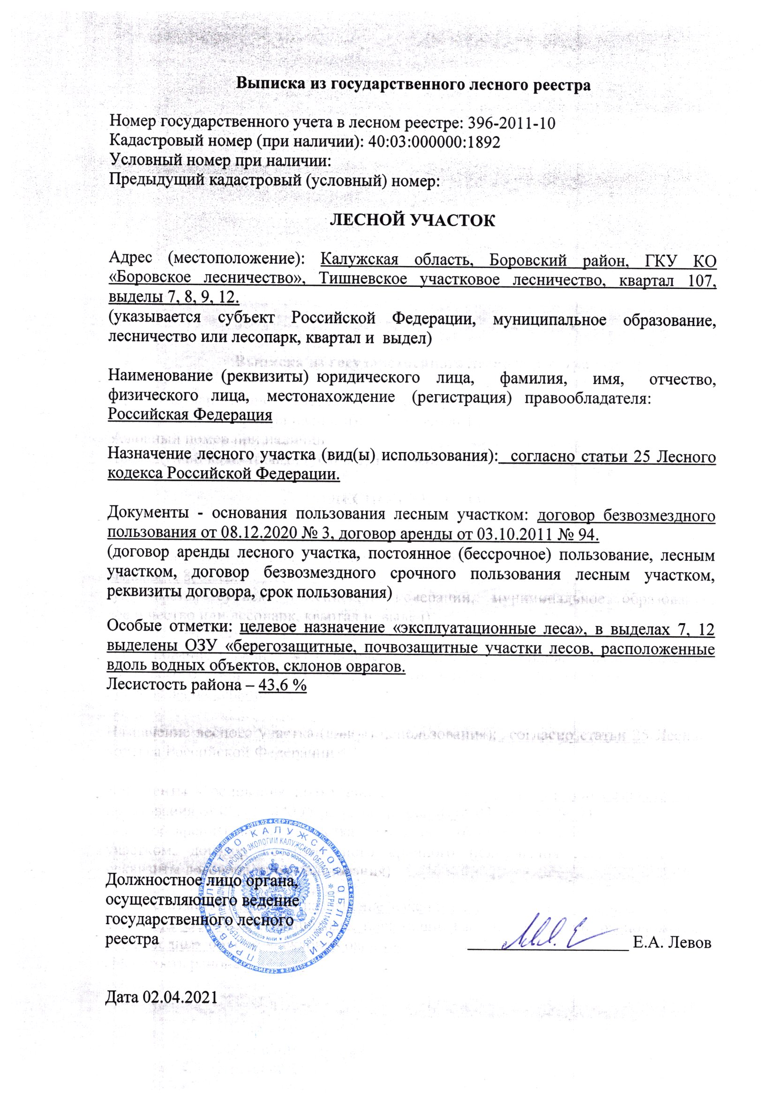

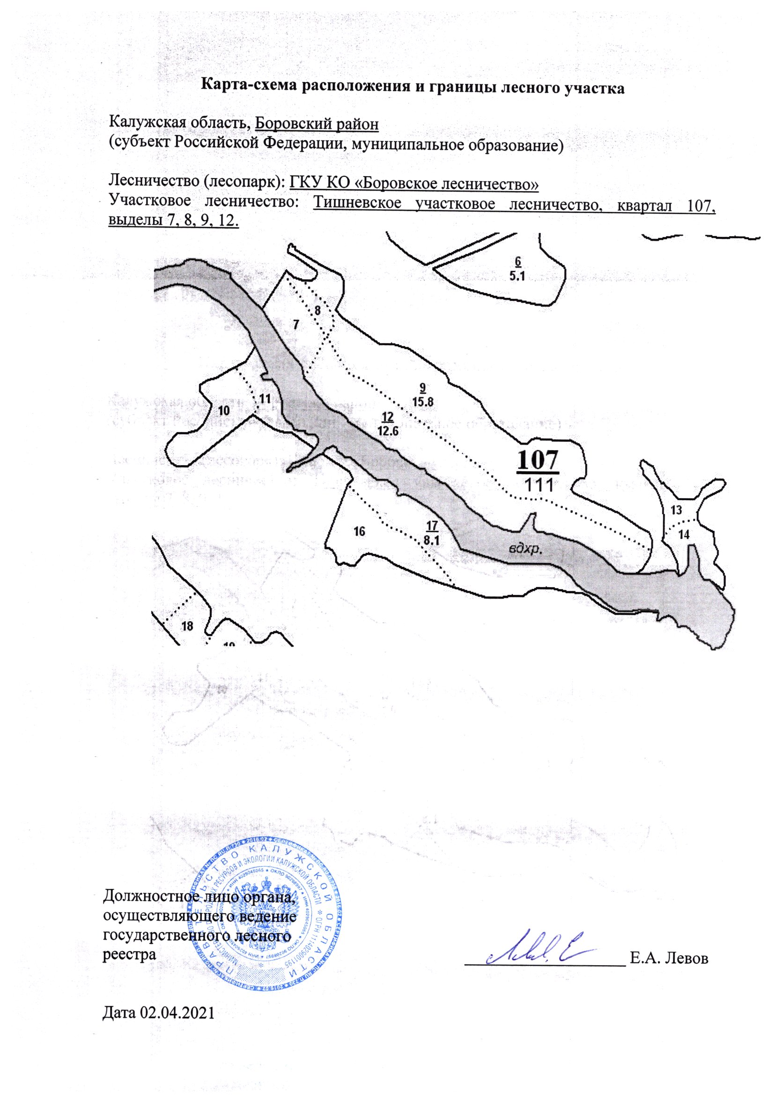

***Приведение в соответствие границ населенных пунктов дер. Бортники* *(проект 2021).***

*Утверждено Решением Сельской Думы*  [*от 09.11.2021 № 51*](http://old.admoblkaluga.ru/New/Stroit/Architecture_New/GenPlan/238/2021/Index.htm)

В планируемую границу населенного пункта включены земельные участки с установленной категорией земель «земли населенных пунктов»: 40:03:082502:48, 40:03:082502:49, 40:03:082502:50, 40:03:082502:51, 40:03:082502:52 (вид разрешенного использования: для индивидуального жилищного строительства).

***Приведение в соответствие границ населенных пунктов (проект 2023 г.)***

*Утверждено Решением Сельской Думы*  [*от 29.06.2023 № 76*](http://old.admoblkaluga.ru/New/Stroit/Architecture_New/GenPlan/238/2021/Index.htm)

- ***дер. Жилетово*** в планируемую границу населенного пункта включен земельный участок с установленной категорией земель «земли населенных пунктов»: К№ 40:03:082901:1 (вид разрешенного использования: для жилищного строительства);

- ***дер. Гордеево*** в планируемую границу населенного пункта включены земельные участки с установленной категорией земель «земли населенных пунктов»: 40:03:070202:209; 40:03:070202:208; 40:03:070202:207; 40:03:070202:205; 40:03:070202:263; 40:03:070202:220; 40:03:070202:231; 40:03:070202:232; 40:03:070202:233; 40:03:070202:221; 40:03:070202:234; 40:03:070202:222; 40:03:070202:224; 40:03:070202:223; 40:03:070202:225; 40:03:070202:226; 40:03:070202:237; 40:03:070202:236; 40:03:070202:235; 40:03:070202:238; 40:03:070202:239; 40:03:070202:240; 40:03:070202:241; 40:03:070202:229; 40:03:070202:230; 40:03:070202:228; 40:03:070202:227; 40:03:070202:242; 40:03:070202:252; 40:03:070202:253; 40:03:070202:254; 40:03:070202:255; 40:03:070202:257; 40:03:070202:256; 40:03:070202:258; 40:03:070202:259; 40:03:070202:261; 40:03:070202:260; 40:03:070202:262; 40:03:070202:206; 40:03:070202:251; 40:03:070202:250; 40:03:070202:249; 40:03:070202:248; 40:03:070202:247; 40:03:070202:246; 40:03:070202:245; 40:03:070202:377; 40:03:070202:131; 40:03:070202:132; 40:03:070202:133; 40:03:070202:134; 40:03:070202:204; 40:03:070202:137; 40:03:070202:138; 40:03:070202:136; 40:03:070202:135; 40:03:070202:139; 40:03:070202:140; 40:03:070202:145; 40:03:070202:144; 40:03:070202:149; 40:03:070202:150; 40:03:070202:155; 40:03:070202:160; 40:03:070202:165; 40:03:070202:164; 40:03:070202:159; 40:03:070202:154; 40:03:070202:141; 40:03:070202:151; 40:03:070202:146; 40:03:070202:142; 40:03:070202:147; 40:03:070202:152; 40:03:070202:157; 40:03:070202:156; 40:03:070202:161; 40:03:070202:162; 40:03:070202:167; 40:03:070202:166; 40:03:070202:168; 40:03:070202:163; 40:03:070202:158; 40:03:070202:153; 40:03:070202:148; 40:03:070202:143; 40:03:070202:173; 40:03:070202:178; 40:03:070202:183; 40:03:070202:188; 40:03:070202:196; 40:03:070202:192; 40:03:070202:187; 40:03:070202:182; 40:03:070202:177; 40:03:070202:172; 40:03:070202:171; 40:03:070202:176; 40:03:070202:181; 40:03:070202:186; 40:03:070202:191; 40:03:070202:195; 40:03:070202:194; 40:03:070202:190; 40:03:070202:180; 40:03:070202:175; 40:03:070202:170; 40:03:070202:169; 40:03:070202:174; 40:03:070202:179; 40:03:070202:184; 40:03:070202:189; 40:03:070202:193; 40:03:070202:185; 40:03:070202:197; 40:03:070202:198; 40:03:070202:199; 40:03:070202:200; 40:03:070202:202; 40:03:070202:201; 40:03:070202:203 (вид разрешенного использования: для жилищного строительства).

**Перечень земельных участков, планируемых к переводу из категории «земли сельскохозяйственного назначения» в категорию «земли населенных пунктов»**

***(проект 2023 года)***

*Таблица 7*

|  |  |  |  |  |
| --- | --- | --- | --- | --- |
| **Кадастровый номер** | **Площадь, га** | **Форма собственности** | **Предполагаемое использование** | **Срок реализации** |
| ***деревня Курчино*** | | | | |
| 40:03:081305:5 | 1,15 | Частная собственность | Жилищное строительство | Первая очередь |
| **Итого:** | **1,15** |  | | |

**Перечень земельных участков, планируемых к переводу из категории «земли сельскохозяйственного назначения» в категорию «земли промышленности, энергетики, транспорта, связи, радиовещания, телевидения, информатики, земли для обеспечения космической деятельности, земли обороны, безопасности и земли иного специального назначения» *(проект 2023 года)***

*Таблица 8*

|  |  |  |  |  |
| --- | --- | --- | --- | --- |
| **Кадастровый номер** | **Площадь, га** | **Форма собственности** | **Предполагаемое использование** | **Срок реализации** |
| ***в районе д. Борисово*** | | | | |
| 40:03:090102:145 | 2,16 | Частная собственность | Недропользование | Первая очередь |
| 40:03:090102:148 | 10,39 |
| **Итого:** | **12,55** |  | | |